**2017年江西省吉安市中考化学试题（word版 含答案）**

**由于版式的问题，试题可能会出现乱码的现象，为了方便您的阅读请点击全屏查看**

化学试题卷

说明：1.全卷满分100分，考试时间70分钟。

2.请将答案写在答题卡上，否则不给分。

3.本卷可能用到的相对原子质量：H:1C:12 N:14O:16Na:23Mg:24

S:32 Cl:35.5 Ca:40 Cu:64 Ag:108 Ba:137

一、单项选择题(本大题包括10小题，每小题2分，共20分。每小题有四个选项，其中只有一个选项符合题意，请将符学科网(www.zxxk.com)--教育资源门户，提供试卷、教案、课件、论文、素材及各类教学资源下载，还有大量而丰富的教学相关资讯！合题意的选项代号填涂在答题卡的相应位置上)

1.下列属于化学变化的是

A．铅笔折断 B．废纸撕碎C．笔盒生锈 D．水分蒸发

学科网(www.zxxk.com)--教育资源门户，提供试卷、教案、课件、论文、素材及各类教学资源下载，还有大量而丰富的教学相关资讯！2.氮气在物质分类中属于

A．单质 B．化合物 C.氧化物D．混合物

3.为下列单一操作中，净化自然界的水程度最高的是

A．过滤B．蒸馏C.吸附 D．静置沉淀

4.我省明代科学家宋应星所著的《天工开物》中，详细记述了金、铜、铁、锌学科网(www.zxxk.com)--教育资源门户，提供试卷、教案、课件、论文、素材及各类教学资源下载，还有大量而丰富的教学相关资讯！等金属的开采和冶炼方法，记述的金属中金属活动性最强的是

A．金 B．钢 C.铁D．锌

5.金刚石和石吕物理性质有很大差异的原因是

A．原子排列方式不同B．原子大小不同 C. 原子种类不同 D．原子数目不同

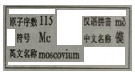6.2017年5月我国发布了四种新元素的中文名称，右图是其中一种元素的信息，下列有关说法错误的是

A．镆属于金属元素 学科网(www.zxxk.com)--教育资源门户，提供试卷、教案、课件、论文、素材及各类教学资源下载，还有大量而丰富的教学相关资讯！

B．镆的原子序数115表示其核内有115个中子

C.“Mc”表示镆这种物质、镆元素、1个镆原子

D．四种新元素的原子中质子数不同

7．我省参与制造的C919大飞机采用的复合材料中使用了高温陶瓷材料氮化硅（Si3N4)，其中硅元索的化合价为＋4价，则氮元素的化合价为

A.-3 B.+2 C.+3 D.+4

8.进行“一定溶质质量分数的氯化钠溶液的配制” 实验活动常出现以下错误操作，其中不影响所配溶液浓度的是

学科网(www.zxxk.com)--教育资源门户，提供试卷、教案、课件、论文、素材及各类教学资源下载，还有大量而丰富的教学相关资讯！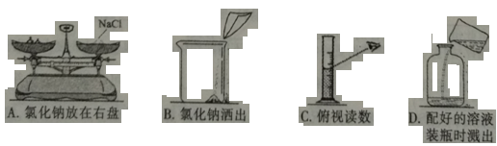

9.根据反应事宜能推导影响化学反应的因素，以下推理中错误的是

|  |  |  |
| --- | --- | --- |
| 选项 | 化学反应事实 | 影响化学反应的因素 |
| A | 铁能与硫酸铜溶液反应，银不能与硫酸铜溶液反应 | 反应物的性质 |
| B | 通常木炭充分燃烧生成二氧化碳，不充分燃烧生成一氧化碳 | 反应温度 |
| C[.Com] | 硫在氧气中比在空气中燃烧更剧烈 | 反应物的浓度 |
| D | 分别将等浓度的稀盐酸加入到锌片和锌粉中，锌粉反应更剧烈 | 反应物的接触面积 |

10．下列图像能正确反映对应变化关系的是

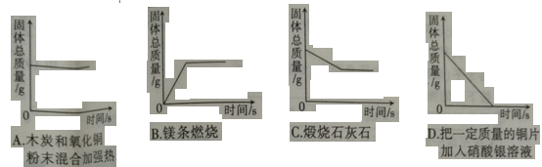

二、选择填充题（本大题包括5小题，每小题3分，共15分。先在A、B学科网(www.zxxk.com)--教育资源门户，提供试卷、教案、课件、论文、素材及各类教学资源下载，还有大量而丰富的教学相关资讯！、C中选择一个正确选项，将正确选项的代号填涂在答题卡的相应位置上，然后在D处补充一个符合题意的答案。每小题的选择2分，填充1分）

11．下列属于化石燃料的是

A．天然气 B．沼气 C.木柴D. _______

12．草莓冰激凌的主要制作原料有水、鸡蛋、蔗糖、奶油、牛奶、草莓等，其中富含蛋白质的是

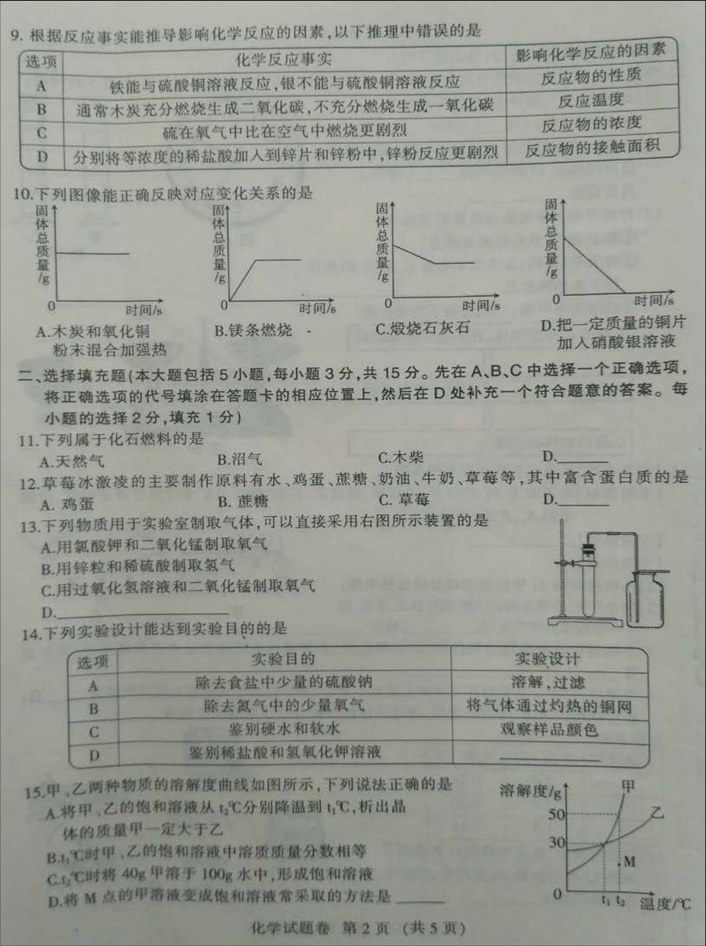A．鸡蛋 B．蔗糖 C．草莓 D. ________

13．下列物质用于实验室制取气体，可以直接采用右图所示装置的是

A．用氯酸钾和二氧化锰制取氧气 B．用锌控和稀硫酸制取氢气

C．用过氧化氢溶液和二氧化锰制取氧气学科网(www.zxxk.com)--教育资源门户，提供试卷、教案、课件、论文、素材及各类教学资源下载，还有大量而丰富的教学相关资讯！D．_______________

14．下列实验设计能达到实验目的的是

|  |  |  |
| --- | --- | --- |
| 选项 | 实验目的 | 实验设计 |
| A | 除去食盐中少量的硫酸钠[] | 溶解，过滤 |
| B | 除去氮气中的少量氧气 | 将气体通过灼热的铜网 |
| C | 鉴别硬水和软水 | 观察样品颜色 |
| D | 鉴别稀盐酸和氢氧化钾溶液 | ___________ |

15.甲、乙两种物质的溶解度曲线如图所示，下列说法正确的是

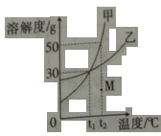A.将甲、乙的饱和溶液从t2℃分别降温到t1℃，析出晶体的质量甲一定大于乙

B. t1℃时甲、乙的饱和溶液中溶质质量分数相等

C. t2℃时将40g加溶于100g水中，析出饱和溶液

D.将M点的甲溶液变成饱和溶液常采取的方法是__________________________

三、填空与说明题（本大题包括5小题，共30分）

16.（3分）将下列短文中带点的部分，用恰当的化学用语填空：

大约46亿年前地球形成时，温度很高，大气主要含氢元素和氮元素，随着地球的冷却，大气中的水蒸气冷凝并以雨水的形式降落到地表，氯化钠(氯化钠中氯元素的化合价显+1价____)、铵盐(铵根离子______)等盐溶于雨水，雨水充满了地表，海洋由此形成。

17.（5分）小天做家务时，感受到生活与化学息息相关：

（1）将废弃的热塑性塑料放在可回收垃圾箱中。热塑性塑料的判断方法：用酒精灯缓缓加热装有少量塑料碎片的试管，能观察到的现象是______________；

（2）发现盆栽月季倒伏并长了虫子，经判断应施用钾肥。下列属于钾肥的是_____(填序号)：

A.KOH 学科网(www.zxxk.com)--教育资源门户，提供试卷、教案、课件、论文、素材及各类教学资源下载，还有大量而丰富的教学相关资讯！ B.CO(NH2)2C.NH4H2PO4D.K2SO4

（3）用食醋(主要成分的化学式CH3COOH)除去电热水壶中的水垢（主要成分CaCO3)，生成醋酸钙( CH3OO)2Ca]，该反应属于复分解反应，其化学方程式为_____________。

18. ( 8分）“共享单车”是指在公共场所提供共享服务的自行车，由于符合“低碳出行”的理念，颇受年轻人的喜爱。

（1）“低碳出行”中“低碳”指的是较低的______气体排放；

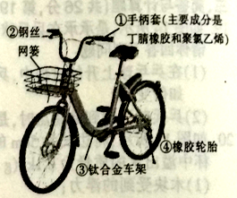（2）右图所示自行车中的材料属于金属材料的是______（选填一个序号，下同），属于有机合成材料的是_______；

（3）采用钛合金车架的“共享单车”质量轻便，承重强度高。钛原子的结构示意图为学科网(www.zxxk.com)--教育资源门户，提供试卷、教案、课件、论文、素材及各类教学资源下载，还有大量而丰富的教学相关资讯！，其中x=________；

[Z_xx_k.Com]

（4）采用实体轮胎的“共享单车”可有效防止爆胎。而普通自行车夏天易爆胎，请用分子的观点解释“夏天易爆胎”的原因_________；

（5）扫描二维码可以租用“共享单车”，二维码的制作材料一般是用PVC不干胶贴纸。PVC[化学式(C2H3Cl)n]中碳元素和氢元素的质量比为_________。

19.（6分）碱式碳酸镁是一种新型阻燃剂，其工业制备流程如下：

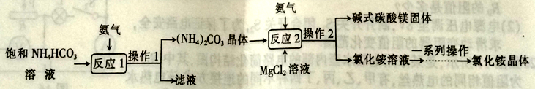

（l）常温下向溶液中加入少量的NH4HCO3固体，固体不能溶解，则该溶液为NH4HCO3的_____（填“饱和”或“不饱和”）溶液；

（2）操作I的名称是________；“一系列操作”中包括蒸发，实验室中蒸发溶液时用玻璃棒搅拌的作用是________；

（3）副产品氯化铵与氢氧化钠反应，生成了一种可直接进入上述流程循环利用的物质是____。

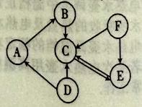20.（8分）A～F均为初中化学常见的物质，他们之间的关系如图所示（“→”表示转化关系，所涉及反应均为初中常见的化学反学科网(www.zxxk.com)--教育资源门户，提供试卷、教案、课件、论文、素材及各类教学资源下载，还有大量而丰富的教学相关资讯！应），其中A俗称生石灰，C是最常用的溶剂，C与F元素组成相同。

（1）C的化学式是________；

（2）D的一种用途是________；

（3）A→B反应的基本类型是________；

（4）F→E反应的化学方程式为。

四、实验与探究题（本大颐包括3 小颐，共25 分）

21.（7分）下面是“燃烧的条件”实验活动的部分操作示意图：

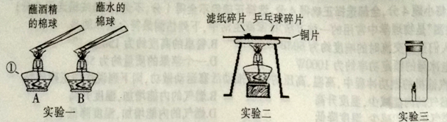

（l）仪器①的名称为___________；

（2）实验一加热片刻观察到A中棉球上的酒精燃烧产生蓝色火焰，B中棉球上的水不燃烧，由此得出燃烧的条件之一是__________；

（3）实验二观察到先燃烧的物质是__________；若将铜片上的物质换成等量的木屑和煤粉进行实验，观察到木屑先燃烧，说明木屑的着火点比煤粉__________；

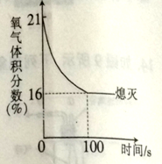（4）实验三将燃着的蜡烛放在如图所示的密闭容器中，同时用氧气传感器侧出密闭容器中氧气含量的学科网(www.zxxk.com)--教育资源门户，提供试卷、教案、课件、论文、素材及各类教学资源下载，还有大量而丰富的教学相关资讯！变化如右图所示，下列说法错误的是_______（填序号）。

A．蜡烛燃烧需要氧气

B．蜡烛燃烧前，密闭容器中氧气的体积分数为21%

C．蜡烛熄灭后，密闭容器中还有氧气

D．蜡烛熄灭后，密闭容器中的二氧化碳体积分数为84%

22.（9分）为了解甲酸的分解产物，实验小组进行了以下探究：

【查阅资料】甲酸（HCOOH）的熔学科网(www.zxxk.com)--教育资源门户，提供试卷、教案、课件、论文、素材及各类教学资源下载，还有大量而丰富的教学相关资讯！点为8.6℃，能分解生成两种物质。

【提出猜想】 学科网(www.zxxk.com)--教育资源门户，提供试卷、教案、课件、论文、素材及各类教学资源下载，还有大量而丰富的教学相关资讯！实验小组对甲酸的分解产物提出了猜想：

猜想1. H2和CO2；猜想2. CO和H2O。

【设计实验】20℃时，甲酸的状态为______；从图一装置中选择合适的装学科网(www.zxxk.com)--教育资源门户，提供试卷、教案、课件、论文、素材及各类教学资源下载，还有大量而丰富的教学相关资讯！置______（填序号）对甲酸进行加热。为了加快分解速率，实验小组加入了催化剂，反应后将分解产物通入图二装置进行实验学科网(www.zxxk.com)--教育资源门户，提供试卷、教案、课件、论文、素材及各类教学资源下载，还有大量而丰富的教学相关资讯！。

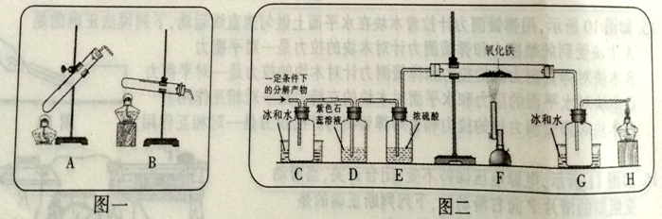

【实验预测】若猜想l成立，则D中的实验现象应为______。

【进行实验】实验中观察到C处瓶内出现大量水珠，F处玻璃管中出现的现象为______，甲酸分解的化学方程式为______。

【交流拓展】资料表明，不同条件下，甲酸的分解产物不同，猜想1和猜想2均能成立。据此小新对甲酸的分解产物又提出新猜想：猜想3. H2O和CO2；猜想4.CO和H2O。经讨论认为无需进行实验就能确定猜想3和猜想4都错误，理由是______。

23.（9分）兴趣小组获得两包制作“跳跳糖”的添加剂，一包是柠檬酸晶体，另一包是标注为钠盐的白色粉末．将少量柠檬酸和这种白色粉未溶于水，混合后产产生了使澄清石灰水变浑浊的气体。于是对白色粉末的化学成分进行了以下探究：

【提出猜想】猜想1.碳酸钠；猜想2.碳酸氢钠；猜想3.碳酸钠和碳酸氢钠

【查阅资料】①碳酸钠溶液、碳酸氢钠学科网(www.zxxk.com)--教育资源门户，提供试卷、教案、课件、论文、素材及各类教学资源下载，还有大量而丰富的教学相关资讯！溶液均呈碱性；

② 碳酸氢钠受热分解生成碳酸钠、水和二氧化碳；碳酸钠受热不分解

【实验探究】 小月、小妮分别对有关猜想设计方案并进行实验：

|  |  |  |  |
| --- | --- | --- | --- |
|  | 实验操作 | 实验现象 | 实验结论 |
| 小月 | 将白色粉末溶于水后用pH试纸测定其酸碱度 | pH_____7（填“>”、“<”或“=”） | 溶液呈碱性，猜想1成立 |
| 小妮 | 用下图所示的装置进行实验 | 试管A中有水珠产生，试管B中液体变浑浊 | 猜想2成立，试管B中反应的化学方程式为___________。 |

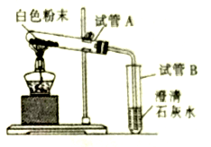

【交流反思】大家一致认为小月和小妮的结论不准确：

（1）小月实验结论不准确的原因是_____________；

（2）小妮的实验方案不能排除白色粉末是否含有_______。

【继续探究】小戚称取mg白色粉末与足量稀盐酸反应，充分反应后生成二氧化碳的质量为n g，通过计算并分析实验数据确定猜想3正确，则n的取谊范围为_______（用含m 的代数式表示）。

【结论分析】探究后他们核查到添加剂的成分是柠檬酸和碳酸氧钠，分析后认为白色粉末中的碳酸钠是由碳酸氢钠分解产生的。

【拓展应用】下列物质常温下放置一段时间也会分解的是_______（填序号）。

A．浓硫酸B．氢氧化钠 C．碳酸氢铵 D．氯化钠

五、计算题（本大题包括1小题，共10分）

24. ( 10 分）学习小组测定某工业废水（含有H2SO4、HNO3，不含固体杂质）中H2SO4的含量。取100g废水于烧杯中，加入100gBaCl2溶液，恰好完全反应，经过滤得到176.7g溶液。

（可溶性杂质不参加反应，过滤后滤液的损失忽略不计）

（1）充分反应后生成沉淀的质量为_______g；

（2）该工业度水中硫酸的质量分数为多少？（写出计算过程）[]

（3）为避免工业废水污染环境，排放前应对废水进行中和处理，需加入的物质是________。

**2017年江西省吉安市中考化学试题参考答案**

一、单项选择题(本大题包括10小题，每小题2分，共20分。每小题有四个选项，其中只有一个选项符合题意，请将符合题意的选项代号填涂在答题卡的相应位置上)

1.C 2.A 3.B 4.D 5.A 6.B 7.A 8.D 9.B 10.C

二、选择填充题（本大题包括5小题，每小题3分，共15分。先在A、B、C中选择一个正确选项，将正确选项的代号填涂在答题卡的相应位置上，然后在D处补充一个符合题意的答案。每小题的选择2分，填充1分）

11. A 煤或石油

12. A 牛奶等

13. C 用石灰石和稀盐酸反应制二氧化碳

14. B 取样，分别滴加无色酚酞溶液等

15. B 加入甲物质等

三、填空与说明题（本大题包括5小题，共30分）

16. H 学科网(www.zxxk.com)--教育资源门户，提供试卷、教案、课件、论文、素材及各类教学资源下载，还有大量而丰富的教学相关资讯！NH4+

17. （1）塑料碎片熔化成液态 （2）D （3）CaCO3+2CH3COOH=(CH3COO)2Ca+H2O+CO2↑

18. （1）CO2 （2）②或③①或④ （3）10 （4）温度升高分子间隔增大 （5）24∶3

19. （1）饱和 （2）过滤 防止液体飞溅 （3）氨气

20. （1）H2O （2）作建筑材料等 （3）化合反应 （4）2H2O2学科网(www.zxxk.com)--教育资源门户，提供试卷、教案、课件、论文、素材及各类教学资源下载，还有大量而丰富的教学相关资讯！2H2O+O2↑

四、实验与探究题（本大颐包括3 小题，共25 分）

21. （1）酒精灯（2）燃烧需要可燃物（3）乒乓球碎片低（4）D

22. 液态A 紫色溶液变红色红色粉末变黑色HCOOH学科网(www.zxxk.com)--教育资源门户，提供试卷、教案、课件、论文、素材及各类教学资源下载，还有大量而丰富的教学相关资讯！CO↑+H2O↑ 不符合质量守恒定律等（反应前后原子数目不相等）

23. ﹥Ca(OH)2+CO2=CaCO3↓+H2O （1）碳酸氢钠溶液也显碱性 （2）碳酸钠 22m/53﹤n﹤11m/21（或22m/53～11m/21）C

五、计算题（本大题包括1小题，共10分）

24. （1）100g+100g－176.7g＝23.3g

解：设100 g工业废水中硫酸的质量x

（2）H2SO4+BaCl2=BaSO4↓+2HCl

98 233

x 23.3g

98/233 = x/23.3g

x = 9.8g

9.8g/100g×100% = 9.8%

答：该工业废水中硫酸的质量分数为9.8%。

（3）氢氧化钙等